Перший урок
7-В клас
Тема: «Ми українці: честь і слава незламним!»
Мета: виховання почуття гордості й приналежності до незламного українського народу, який героїчно боронить власну державу, і як наслідок - готовності до посильної участі у справі захисту суверенітету України та відновлення її територіальної цілісності, долучення до волонтерського руху, допомога армії; глибокої пошани до загиблих героїв і вшанування їх світлої пам’яті; поваги до Збройних сил України й усіх причетних до справи захисту нашої Вітчизни і вдячності їм; співчуття до людей, скалічених війною, до родичів тих, хто загинув на війні, тих, хто втратив житло або був змушений його покинути; стійкості до впливів пропаганди країни - агресора.
Хід уроку
Слайд 1
Вчитель: Доброго дня, дорогі учні! Я дуже рада вас бачити на нашому першому уроці в цьому році. Сьогодні ми знову розпочинаємо новий навчальний рік, ви змужніли, подорослішали. Сподіваюся, що цей навчальний рік пройде плідно, цікаво, ви здобудете багато нових знань, які вам неодмінно знадобляться.
Слайд 2
Вчитель:Перед початком пропоную розв’язати невеликий кросворд, який допоможе нам зрозуміти, про що сьогодні буде йти мова.
Питання:
1. Як називається герб нашої держави? (Тризуб).
2. Які гори України ви знаєте? (Карпати).
3. Як називається найбільша річка України? (Дніпро).
4. Який птах є символом України? (Лелека).
5. Столиця України? (Київ).
6. Кущ-символ України? (Калина).
7. Збірка віршів Т.Г. Шевченка? (Кобзар).
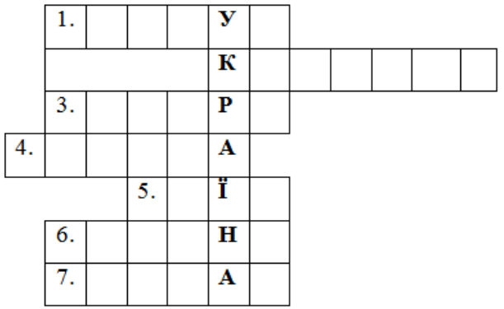
Вчитель: Добре, розв’язавши цей кросворд ми зрозуміли, що мова буде йти про нашу любу Україну, але не просто про Україну загалом, ми охопимо один важливий аспект сьогодення, про який ви дізнаєтесь склавши невеликий пазл, перейшовши за посиланням, яке ви бачите на вашому екрані.
Учні складають пазл
Слайд 3
Вчитель: Дуже добре, отже, тема нашого уроку: «Ми українці: честь і слава незламним!». Ми поговоримо про наших героїв на передовій, та тих, хто допомагає з тилу.
Слайд 4
Вчитель: Сьогодні складний час: ми живемо в умовах війни. Нікого не дивують звуки сирен, блокпости та інші атрибути воєнного часу. Весь народ об’єднався, аби наблизитися до нашої перемоги, бо Україна – єдина, суверенна та незалежна держава.
Слайд 5
Україна перемагає завдяки героїзму.
Героїзм слід розглядати як найвище виявлення самовідданості й мужності у виконанні громадянського обов’язку, як окремою особою, так і підрозділами, та містами загалом.
Це героїзм Збройних сил України, Національної гвардії, прикордонників, формувань територіальної оборони, які з перших хвилин ціною власних життів стримували натиск ворога.
Пропоную переглянути відеоролик, присвячений нашим героям
Вчитель: Наші герої незламні та мужні, вони боронять наше життя та свободу на передовій. Але є й ті, хто обороняє та допомагає в тилу.
Слайд 6
Бесіда з учнями:
- Як ви гадаєте, про кого зараз піде мова? (волонтери)
- Хто такі волонтери у вашому розумінні? (ті, хто допомагає)
Вчитель: Так, ви молодці, бо волонтер це дійсно людина, яка за власним бажанням готова витратити свої сили, час і талант на користь суспільству або конкретній людині, не чекаючи винагороди.
Під чай війни волонтери охопили багато сфер людського життя та допомагають усім, чим можуть не тільки в України, а й за її межами.
Давайте поміркуємо, чим саме волонтери допомагають під час війни?
(В’яжуть сітки, збирають кошти нашим захисникам, готують їжу для них, та звичайних людей, дають прилисток для тих, хто втратив домівку, допомагають із продуктами медикаментами та іншими необхідними речами, пишуть пости в міжнародні СМІ, репостять пости в соціальних мережах, допомагають грошима на потреби тощо).
Вчитель: Отже, волонтери це звичайні люди, які допомагають іншим, не потрібно перебувати в спільноті волонтерів, аби бути волонтером.
Підкреслюючи все, вищесказане, подивимось хвилинний відеоролик на тему волонтерства.
Вчитель:На жаль, велика кількість оборонців та волонтерів віддали своє життя за нас та нашу країну. Багато мирного населення втратили своє життя через цю, страшну війну. Пропоную вшанувати їх пам’ять хвилиною мовчання.
Слайд 7
Хвилина мовчання
Єдність і здатність до згуртованості всього українського суспільства допоможе нам не відступити, не впасти духом та перемогти.
Слайд 8
Вчитель:Ось і добігає кінця наш перший урок цього навчального року. На завершення пропоную вам вправу «Дерево побажань», перейшовши за посиланням ви потрапите на дошку Jamboard, де, додавши стікер на дерево впишіть свої побажання нашій любій Україні та її захисникам.
Вчитель: Завершити най урок хочу уривком вірша Володимира Сосюри «Любіть Україну».

Любіть Україну, як сонце любіть,
як вітер, і трави, і води...
В годину щасливу і в радості мить,
любіть у годину негоди.

Ми дуже любимо нашу державу і знаємо, що неодмінно переможемо й на нашій землі запанує мир і добробут!

Дякую за увагу!

